109年9月8日餐點
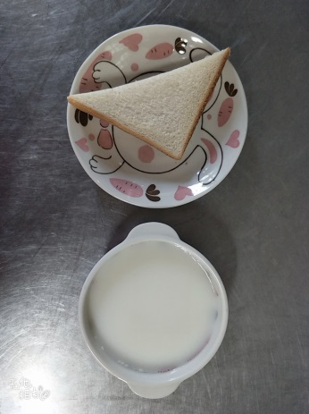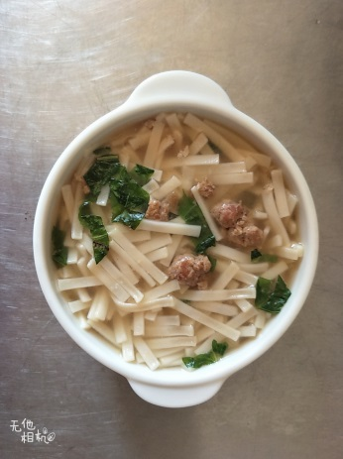
早餐(草莓土司、牛奶) 下午點心(粄條)
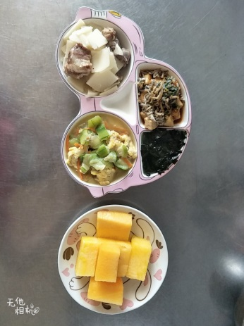
午餐(吻仔魚、絲瓜炒蛋、炒青菜、鮮筍排骨湯、水果)

